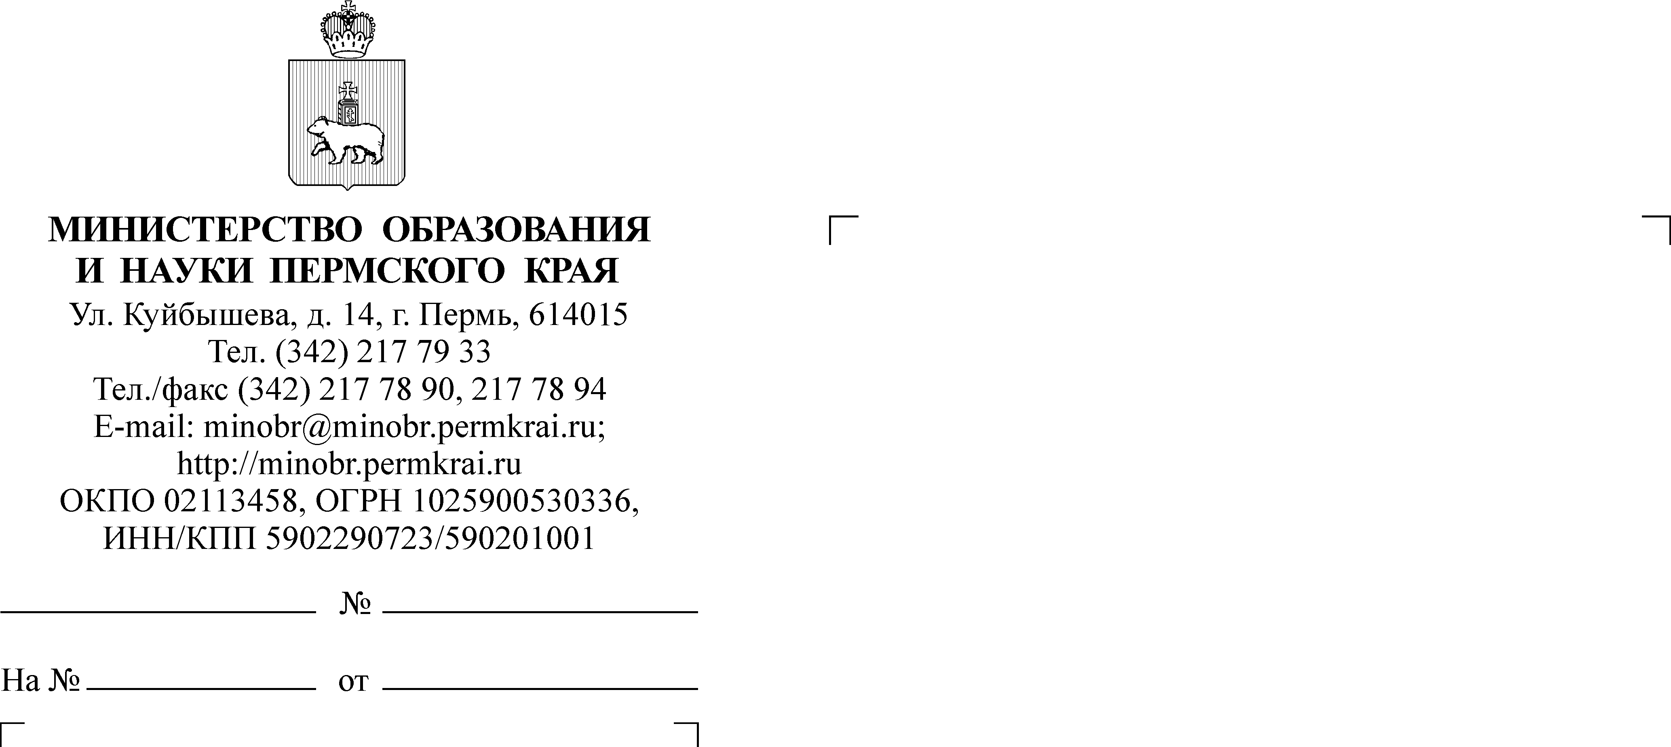

Об изменении контрольных измерительных материалов ЕГЭ

Уважаемые руководители!

В целях качественной и организованной подготовки к проведению государственной итоговой аттестации по образовательным программам среднего общего образования в 2022 г. напоминаем о необходимости проведения информационно-разъяснительной работы со всеми участниками образовательного процесса в связи с произошедшими существенными изменениями контрольных измерительных материалов (далее – КИМ) по предметам единого государственного экзамена (далее – ЕГЭ). Данные изменения произведены в связи с приведением КИМ в соответствие с Федеральным государственным образовательным стандартом среднего общего образования.
Информируем о том, что на сайте ФГБНУ «Федеральный институт педагогических измерений» размещены следующие материалы:
- спецификации и демоверсии КИМ ЕГЭ 2022 г. и справок по изменениям КИМ - https://fipi.ru/ege/demoversii-specifikacii-kodifikatory
- методические рекомендации для учителей, подготовленные на основе анализа типичных ошибок участников ЕГЭ 2021 года - https://fipi.ru/ege/analiticheskie-i-metodicheskie-materialy
- открытый банк заданий ЕГЭ https://fipi.ru/ege/otkrytyy-bank-zadaniy-ege
Кроме того, предлагаем использовать в работе следующие размещенные материалы:
- открытый банк заданий для оценки естественнонаучной грамотности (VII-IX классы) https://fipi.ru/otkrytyy-bank-zadaniy-dlya-otsenki-yestestvennonauchnoy-gramotnosti
- открытый банк оценочных средств по русскому языку (I-XI классы) https://fipi.ru/otkrytyy-bank-otsenochnykh-sredstv-po-russkomu-yazyku
- открытый банк заданий основного государственного экзамена (ОГЭ) https://fipi.ru/oge/otkrytyy-bank-zadaniy-oge
Рекомендуем активно использовать вышеназванные материалы
в образовательном процессе, предлагаем разместить информацию на сайтах общеобразовательных организаций. Кроме того, информируем о подготовке консультационных видеороликов экспертов по вопросам подготовки к ЕГЭ
по обновленным КИМам. Данные ролики будут размещены на сайте ГАУ ДПО «Институт развития образования» Пермского края в ноябре-декабре 2021 г., ссылка для доступа к материалам будет направлена дополнительно.
Обращаем внимание на необходимость информационно-разъяснительной работы об изменениях КИМ ЕГЭ не только в отношении выпускников текущего года, но также среди таких категорий участников ЕГЭ, как выпускники прошлых лет, обучающиеся СПО.
Заместитель министра Н.Е. Зверева
Павлова Елена Ивановна
(342) 217 79 31

